第１編・第２章 産業と資源
サンプル

年 組 番
名前

７ 第三次産業

【１】第三次産業に関する次の文章を読み、以下の問いに答えなさい。
現代の先進国では、産業構造に占めるサービス産業の比率が高まる（ 1 ）化が急速に進み、_{Ａ.}第三次産業で働く人々が高い割合を占めている。第三次産業は商業、（ 2 ）、宿泊業、運輸業、_{Ｂ.}ファッションなど多岐にわたる業種からなり、消費者にモノを直接販売する（ 3 ）と、生産者からモノを大量に仕入れて（ 3 ）に供給して、流通を効率化させる（ 4 ）に大きく分類される。（ 3 ）の立地は、消費者行動の変化により大きく変化する。地方都市や郊外では、（ 5 ）が立地するようになったことで、日本の都市の中心市街地にあった（ 6 ）は衰退している。（ 5 ）は_{Ｃ.}大規模な駐車場を備えているため自動車で来客する人が多く、_{Ｄ.}集客できる地理的な範囲が広い一方、（ 6 ）は、徒歩や公共交通機関の利用を前提として形成されていることが衰退の背景にある。また、都市の中心部では、少量多品種の品ぞろえでさまざまな機能を担う（ 7 ）や、小さな店舗面積で生鮮食品などをあつかう（ 8 ）など（ 3 ）の形態が拡大している。対して、（ 9 ）の利用が増えたことで、直接店に買い物に行く人が減り、百貨店や書店などは売り上げを大きく減らしている。
交通・通信が発達し、大量のモノが地球規模で流通する現代では、生産者から消費者に大量の商品を広い範囲で届けるために_{Ｅ.}物流や商流を担う流通産業がますます重要になってきている。店に設置した端末でバーコードなどを読み取り、 _{Ｆ.}販売状況や在庫の情報をコンピュータ上で管理するシステムや、_{Ｇ.}必要なものを必要なときに必要なだけ生産するという生産方式の導入が進んでいる。

問１ 文章中の（ 1 ）～（ 9 ）に入る適切な語句を下の語群から選んで答えなさい。（各1点、知識・技能）

語群：ＩｏＴ 医療・福祉 林業 ＩＣＴ インターネットショッピング 小型スーパー
コンビニエンスストア 商店街 卸売業 サービス社会 自動車製造 ショッピングセンター
製造業 ＰＯＳ 小売業 サービス経済

問２ 下線部Ａに関して、現在の日本の産業別就業人口構成比のうち、第三次産業の割合に最も近い数値をア～エより1つ選びなさい。（2点、知識・技能）
ア 33％ イ 53％ ウ 73％ エ 93％
問３ 下線部Ｂに関して、ファッション、コンテンツ、デザインなどの文化産業のほかに広告やソフトウェアなどの産業もふくめ、個人の創造性や才能から富や雇用を生み出す産業を何というか答えなさい。（2点、知識・技能）
問４ 下線部Ｃが増えた理由として、自動車の普及があげられる。このことを何というかカタカナで答えなさい。（2点、知識・技能）
問５ 下線部Ｄのことを何というか漢字２字で答えなさい。（2点、知識・技能）
問６ 下線部Ｅに関して、搬入されたものを保管するだけでなく、物流システム全体をコントロールする役割と機能を果たしている倉庫を何というか答えなさい。（2点、知識・技能）
問７ 下線部Ｆのことを何システムというか答えなさい。（2点、知識・技能）
問８ 下線部Ｇのことを何というか答えなさい。（2点、知識・技能）

【１】配点 23点
問１ | （ 1 ）「知識・技能」 配点 1 | （ 2 ）「知識・技能」 配点 1 |  | （ 3 ）「知識・技能」 配点 1
問１ | （ 4 ）「知識・技能」 配点 1 | （ 5 ）「知識・技能」 配点 1 |  | （ 6 ）「知識・技能」 配点 1
問１ | （ 7 ）「知識・技能」 配点 1 | （ 8 ）「知識・技能」 配点 1 |  | （ 9 ）「知識・技能」 配点 1
問２ | 「知識・技能」 配点 2 | 問３ | 「知識・技能」 配点 2
問４ | 「知識・技能」 配点 2 | 問５ | 「知識・技能」 配点 2
問６ | 「知識・技能」 配点 2 | 問７ | 「知識・技能」 配点 2
問８ | 「知識・技能」 配点 2
サンプル
【２】情報通信業と医療・福祉産業に関する次の文章を読み、文章中の（ 1 ）～（ 10 ）に入る適語を下の語群より選びなさい。（各1点、知識・技能）
情報通信業は、特定の都市や地域に集中している。アメリカでは、西海岸に位置する（ 1 ）に巨大なインターネット関連企業の本社が集まっており、インドでは（ 2 ）がアメリカを中心とした欧米諸国企業の（ 3 ）先として発展している。（ 3 ）とは、外国の低い人件費や有利な税制度などを活用したコスト削減をおもな目的として、企業が自社の業務を外国企業などに委託・移管することである。情報通信業が集積する地域では産業の発展にともなう経済発展が著しい。また、新しい事業をおこす（ 4 ）ビジネスも多く集まっている。日本では、情報や知識を生み出す産業のオフィスや交流の場所が首都圏に一極集中している。一方で、自宅や近隣のサテライトオフィスで仕事をする（ 5 ）などの導入も進んでおり、ワーク・ライフ・バランスの推進につながることが期待されている。また、情報通信業の成長につれて、集められた大量のデータを保存し、安全に管理する場所として（ 6 ）のような施設が地価の安い地域に立地している。
高齢化の進む日本では、医療や介護の需要が拡大しており、福祉産業に従事する人の数も増加している。また、介護だけでなく、（ 7 ）も福祉産業にふくまれる。こうした介護や（ 7 ）、家事をふくめた仕事を（ 8 ）とよぶ。 （ 8 ）は家庭内で担われることも多く、おもに女性による無償労働として提供されてきたが、近年は外部に委託し、福祉サービスを利用する需要も高まっている。しかし、対人サービスを供給する産業のため、事業収入に対する人件費の比率が高く、賃金や待遇改善には限界があり、増大する需要を満たすことはできていない。看護師や介護福祉士については（ 9 ）や特定技能制度などによる外国人人材の受け入れが進められている。
先進国で（ 8 ）を担う移民労働者は自国にいる自分の子どもの養育を親戚やさらに貧しい労働者に任せる必要がある。こうした状況は（ 10 ）とよばれており、先進国と発展途上国の所得格差を前提として先進国の（ 8 ）がまかなわれていることが問題視されている。

語群：サービス労働 遠距離ワーク 情報管理センター アッサム オフショアリング シリコンバレー
ベンガルール 保育 経済特区 シリコンワジ ＥＰＡ ケア労働 データセンター 飲食業
ベンチャー ＴＰＰ パンジャブ グローバル・ケア・チェーン テレワーク シリコンアイランド
インフォーマルセクター

【２】配点 10点
（ 1 ）「知識・技能」 配点 1 | （ 2 ）「知識・技能」 配点 1 | （ 3 ）「知識・技能」 配点 1
（ 4 ）「知識・技能」 配点 1 | （ 5 ）「知識・技能」 配点 1 | （ 6 ）「知識・技能」 配点 1
（ 7 ）「知識・技能」 配点 1 | （ 8 ）「知識・技能」 配点 1 | （ 9 ）「知識・技能」 配点 1
（ 10 ）「知識・技能」 配点 1

【３】次の図は3つの国の保健医療支出の対GDP比の推移を示している。ア～ウにあてはまる国を、下の語群から選んで答えなさい。（各1点、知識・技能）
サンプル
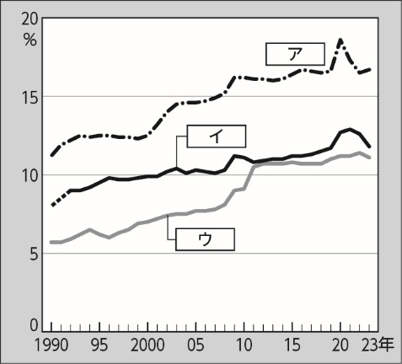
語群：日本 アメリカ ドイツ

【３】配点 3点
ア「知識・技能」 配点 1 | イ「知識・技能」 配点 1 | ウ「知識・技能」 配点 1

【４】次の図は都道府県別の製造業と医療・福祉産業の人口千人あたりの就業者数を示している。ア～イにあてはまる用語を下の語群①から、Ａ～Ｂにあてはまる道県名を下の語群②から選んで答えなさい。（各1点、知識・技能）
語群①：製造業 医療・福祉産業
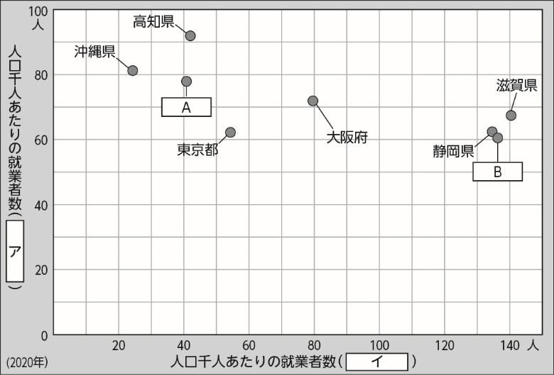
語群②：愛知県 北海道

【４】配点 4点
ア「知識・技能」 配点 1 | イ「知識・技能」 配点 1
Ａ「知識・技能」 配点 1 | Ｂ「知識・技能」 配点 1

【５】近年、百貨店などが実店舗の数や売り上げを減らしている背景について、以下の語句を用いて、100字程度の文章にまとめなさい。（10点、思考・判断・表現）
サンプル
モータリゼーション インターネットショッピング
100

※本データはサンプルデータです。製品版ではこのあとに解答・解答例が続きます。

